Оказали помощь женщине в ЮЗАО

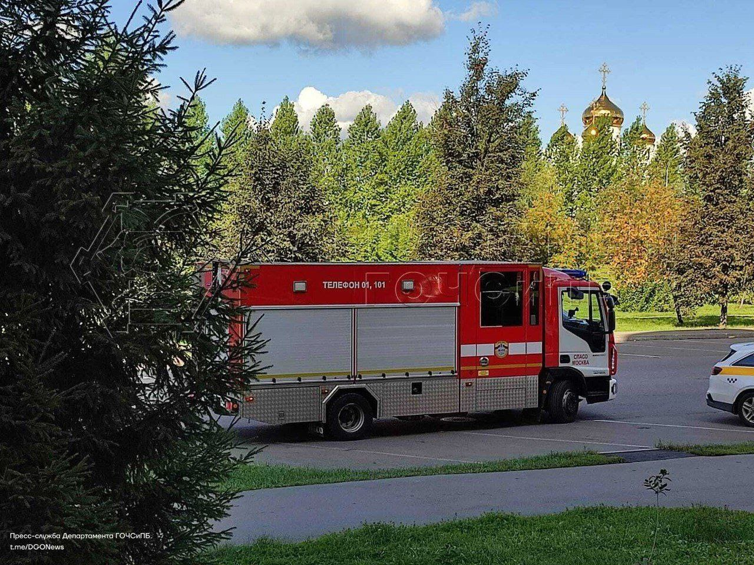

Утром 17 сентября сотрудники службы поискового и аварийно-спасательного обеспечения Московского авиационного центра выехали в Южное Бутово: на улице Скобелевская помощь потребовалась 85-летней женщине.

По словам старшего дежурной смены, пострадавшая упала на пол и не смогла подняться самостоятельно. Сын хозяйки квартиры попытался войти внутрь, но дверь оказалась закрыта изнутри. После чего он обратился в экстренные службы города.

По прибытии спасатели с помощью специального инструмента проникли в квартиру, подняли женщину с пола и переложили её на кровать.

Дополнительная помощь ей не понадобилась.

